深结：https://td.cngold.org/kaihu/m/tgLogin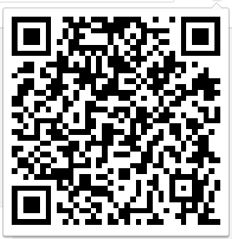  
广结：http://g31.gxhjtz.com.cn:90/wx/open/question.html?TagBranchID=BD001&TagSubBranchID=BD00130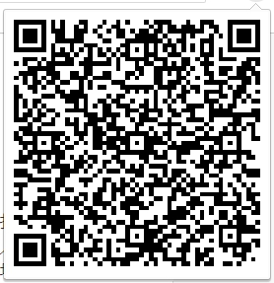  
这个两个开户链接，不用选机构，开户后注册的号码不会进入客户池的。